Religia – Szkoła Podstawowa – Katechizmy do klas: I -VIII na rok szkolny 2021/2022
Klasa 1
„Jesteśmy Bożą rodziną” - Wydawnictwo Św. Krzyża w Opolu - ( NOWY – będzie dostępny od 15 Sierpnia 2021)

Klasa 2
„Poznajemy naszego Boga” - Wydawnictwo Św. Krzyża w Opolu
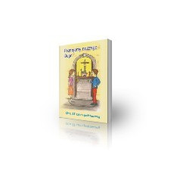
Klasa 4
„Zapowiedź zbawienia” - Wydawnictwo Św. Krzyża w Opolu
Klasa 5
„Czekając na Zbawiciela” - Wydawnictwo Św. Krzyża w Opolu - ( NOWY – będzie dostępny od 15 Sierpnia 2021)

Klasa 6
„Kościół wspólnotą zbawionych” - Wydawnictwo Św. Krzyża w Opolu
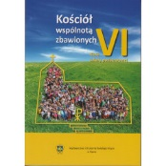
Klasa 7
„Droga wspólnoty zbawionych” - Wydawnictwo Św. Krzyża w Opolu
Klasa 8
„Codzienność uczniów Jezusa – Zbawiciela” – Wydawnictwo Św. Krzyża w Opolu

